***Запись на кружки через Госуслуги***

1. Заходим в Госуслуги, выбираем вкладку Образование Дети

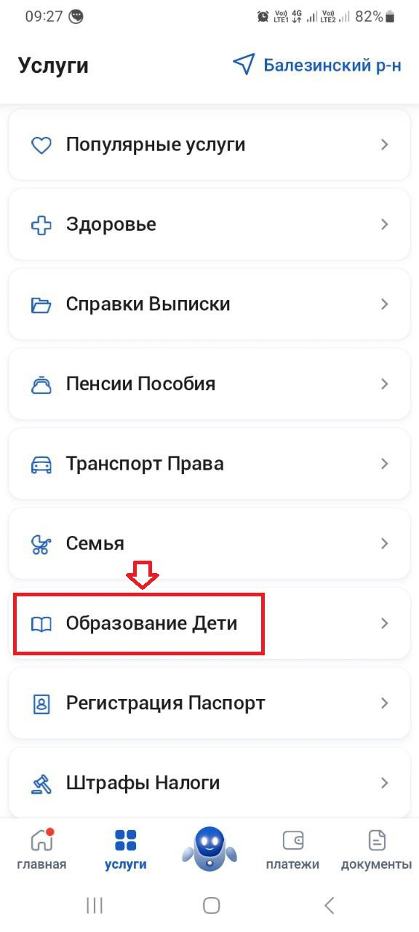

1. Выбираем «Запись на программу дополнительного образования»:

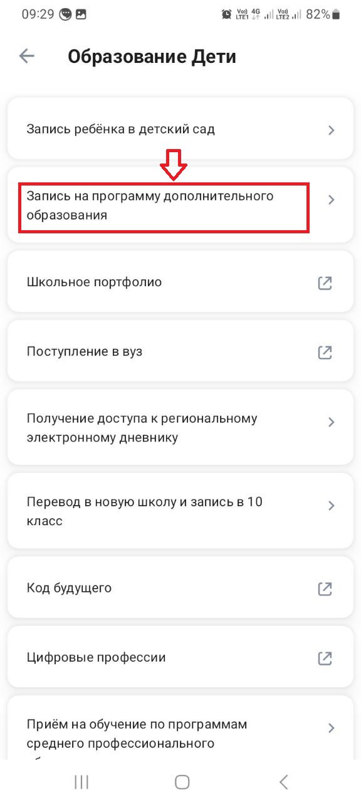

1. Нажимаем на кнопку «Начать»

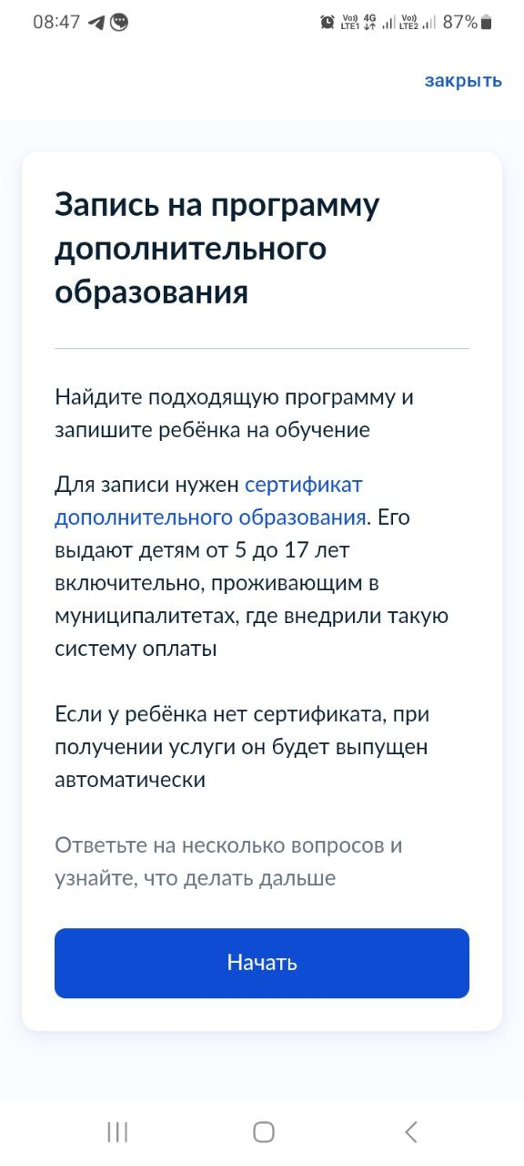

1. Выбираем регион: Удмуртская Республика и нажимаем «Продолжить»

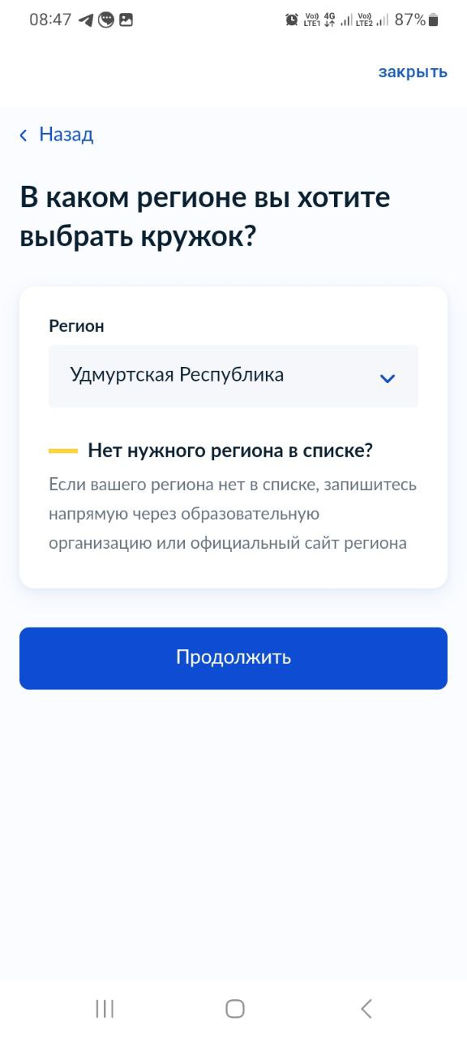

1. Далее выбираем муниципалитет «Балезинский район» (первый из списка) и нажимаем «Продолжить»

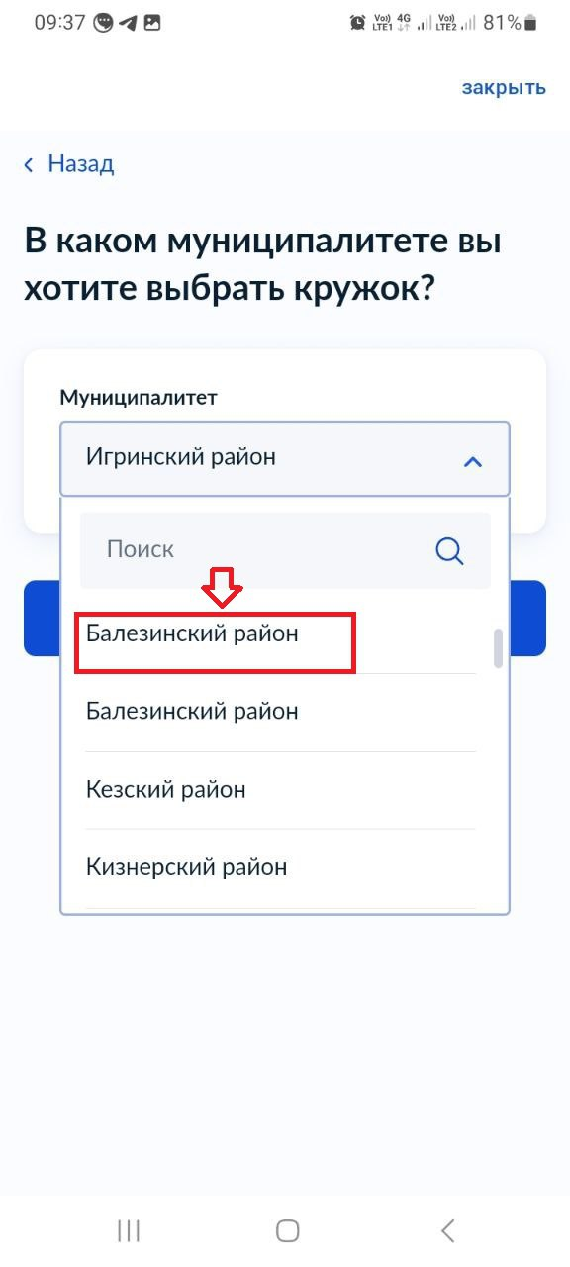

1. Выбираем, в каком учебном году начнется обучение

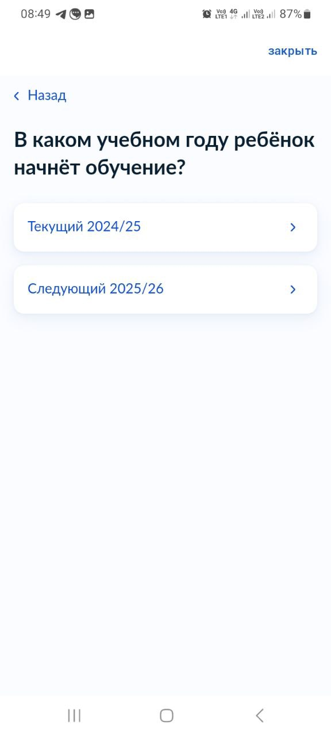

1. Далее выходит информация с необходимыми документами для подачи заявления, пролистываем чуть ниже и нажимаем «Перейти к заявлению»: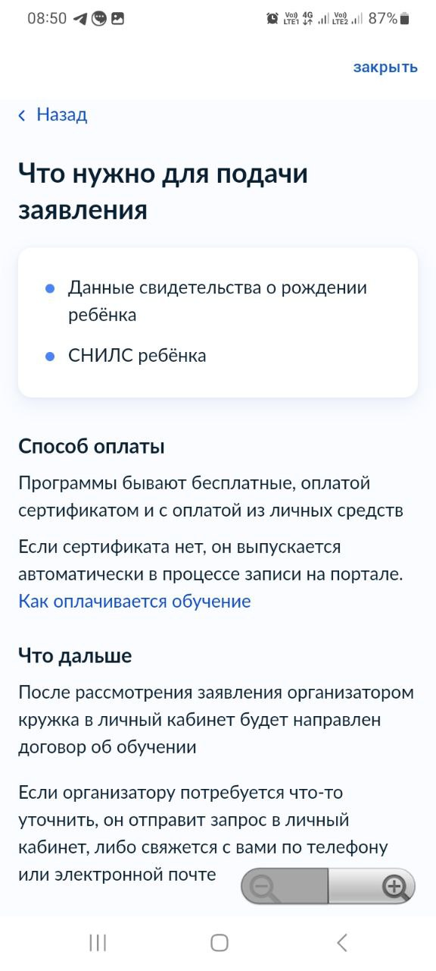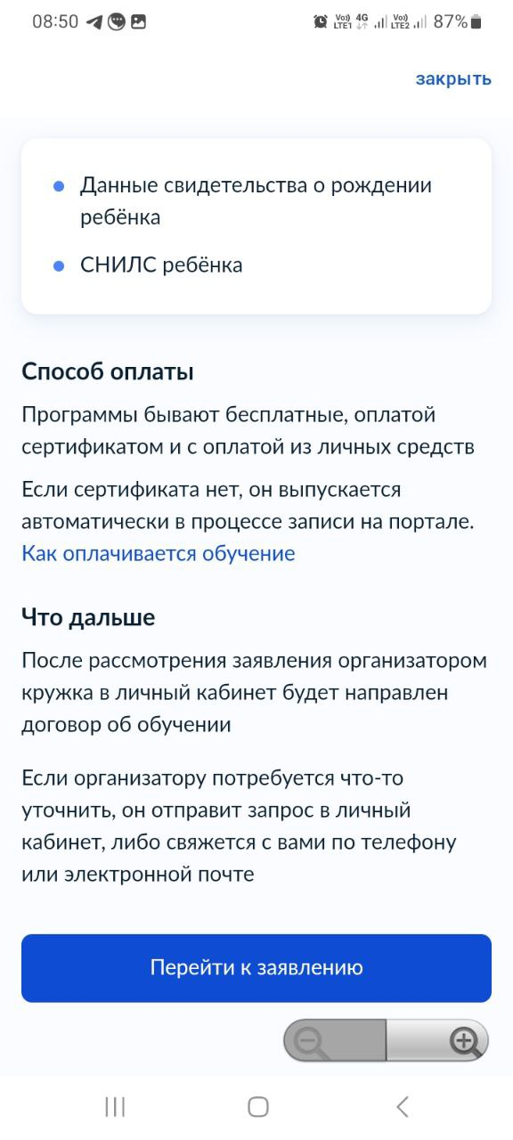
2. Далее из списка кружков выбираем кружок (программу), который нас интересует:

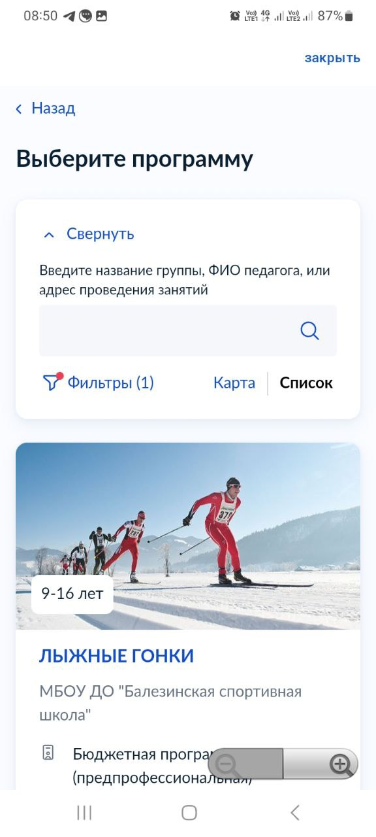

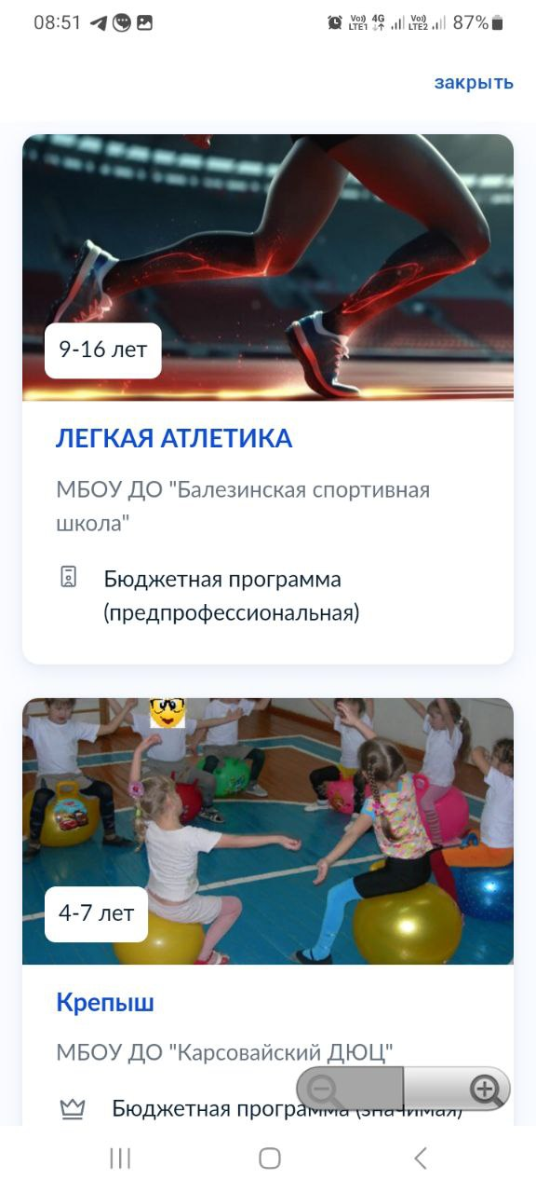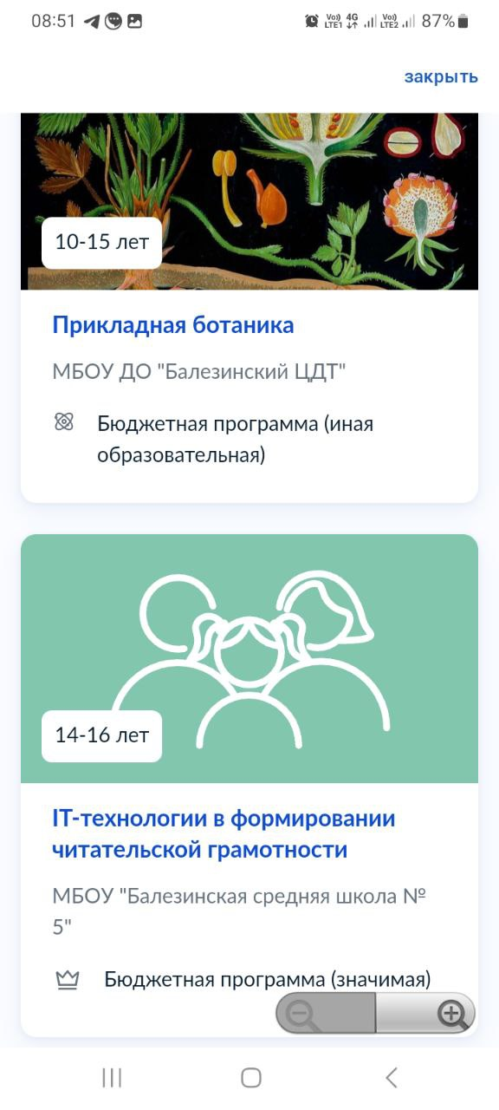

1. Разберем запись на кружок на примере программы «Легкая атлетика». Выбираем кружок, нажимаем «Выбрать группу»

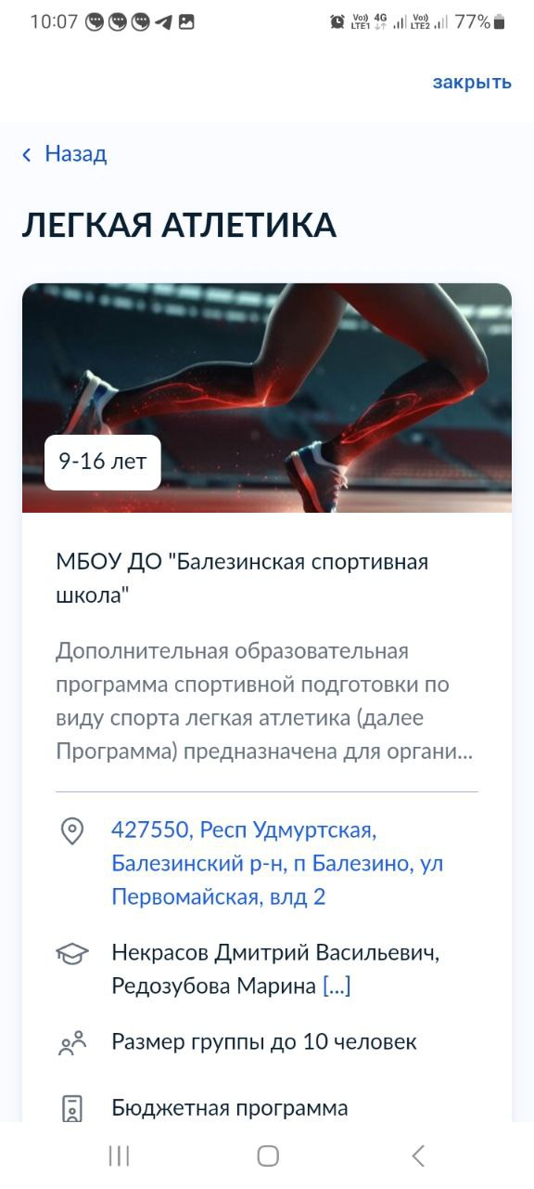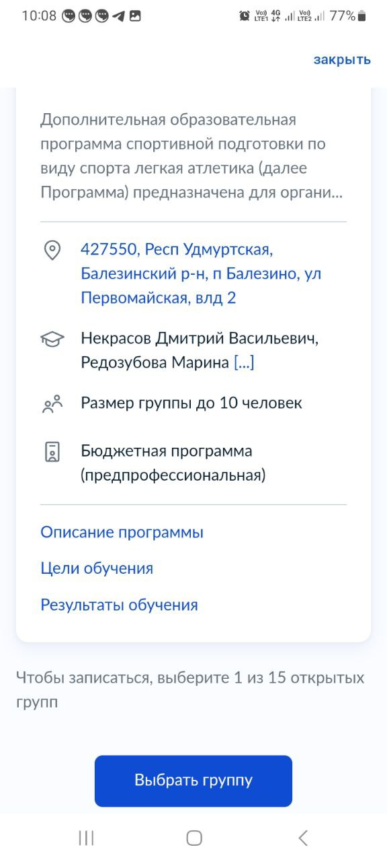

1. Выбираем группу обучения (по названию или по педагогу) и нажимаем «Записаться в эту группу»:

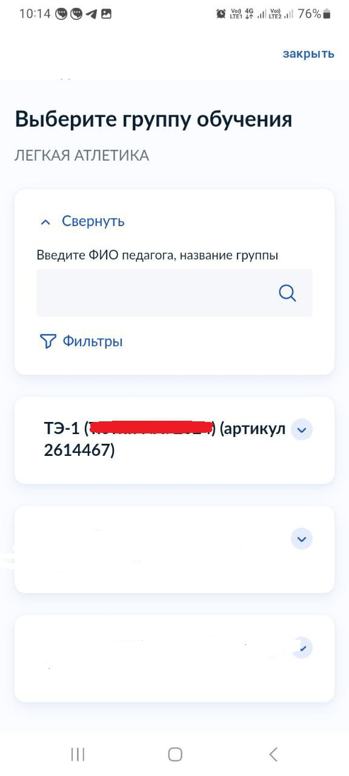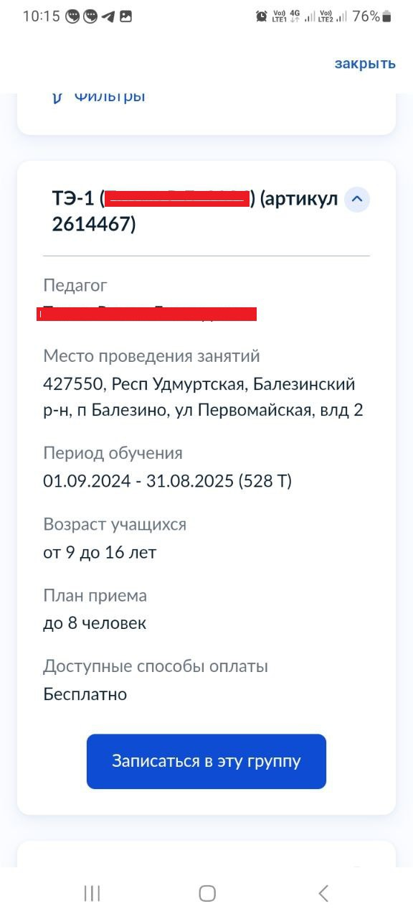

1. Выбираем желаемую дату начала обучения и нажимаем «Продолжить»:

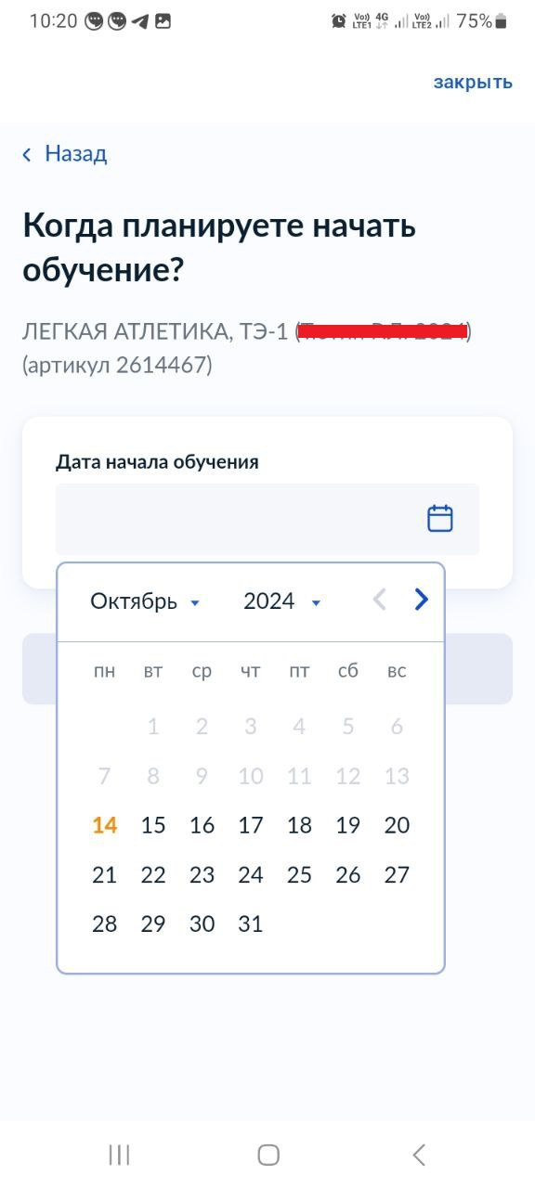

1. Выбираем способ оплаты и нажимаем «Продолжить»:

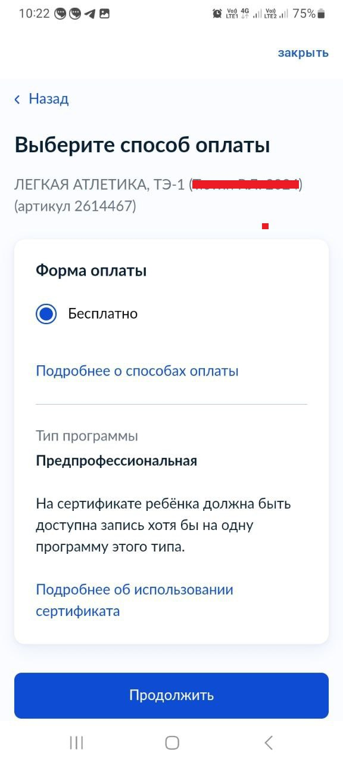

1. Далее выбираем своего ребенка, которого хотим записать на кружок, и нажимаем «Продолжить»:

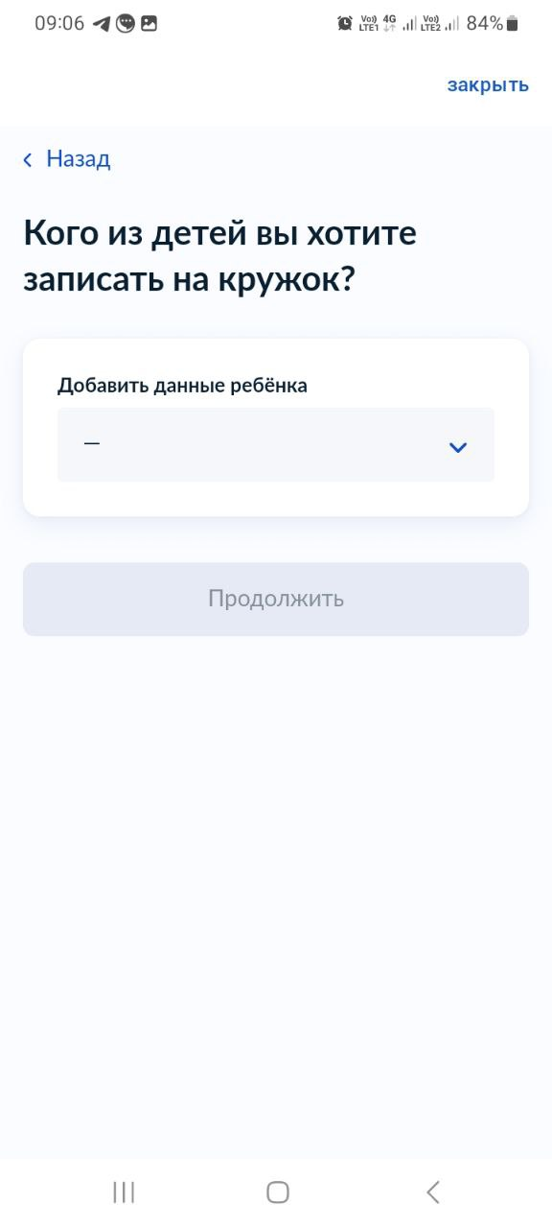

1. Проверяем данные своего ребенка, если всё правильно, нажимаем кнопку «Верно»:

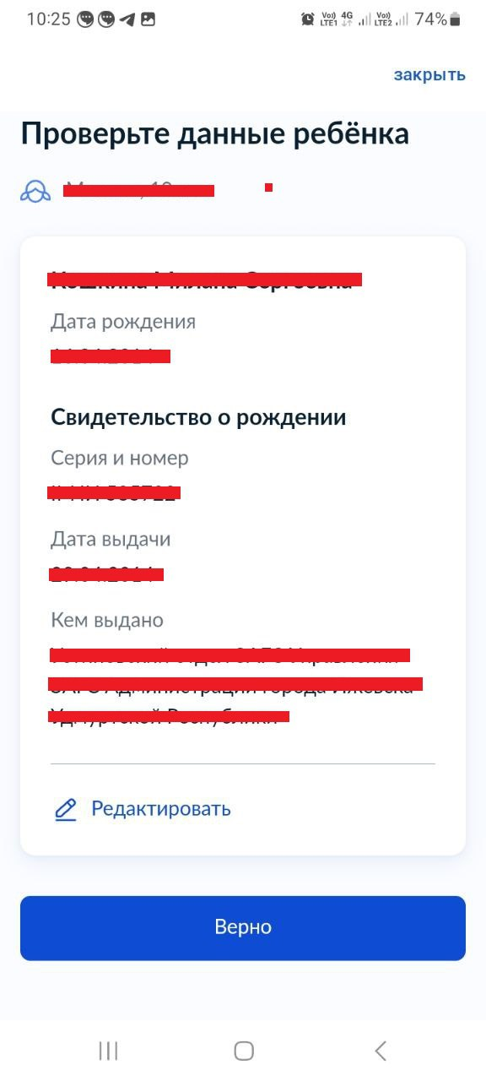

1. Далее проверяем все указанные документы (СНИЛС и адрес регистрации ребёнка, свои паспортные данные, свой номер телефона, электронную почту и свой адрес регистрации). Далее нажимаем на «Отправить заявление»:

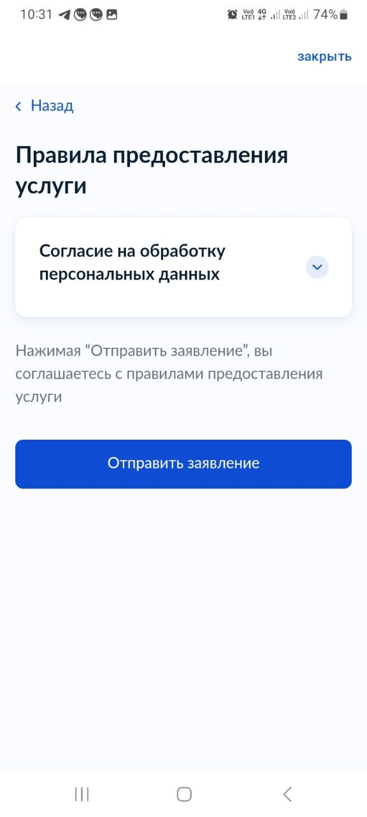

1. Выходит следующее окошко. Ждём, когда с нами свяжутся.

